Tháng 3, tháng của đại lễ. Trông đó có một ngày đặc biệt đối với phụ nữ trên toàn Thế Giới là ngày Quốc tế Phụ nữ mùng 8 tháng 3. Đới với phụ nữ Việt Nam tà áo dài là trang phục truyền thống.
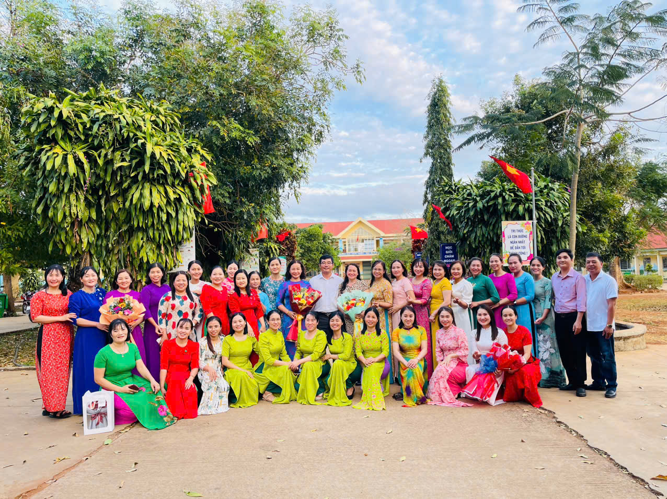
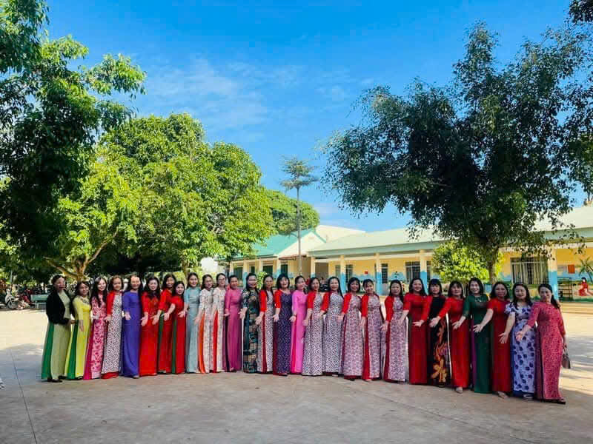
Để ôn lại lịch sử ngày 8-3, tổ trưởng các tổ công đoàn đã xây dựng chương trình, nội dung sinh hoạt động thật phong phú, chu đáo đến từng hci tiết.
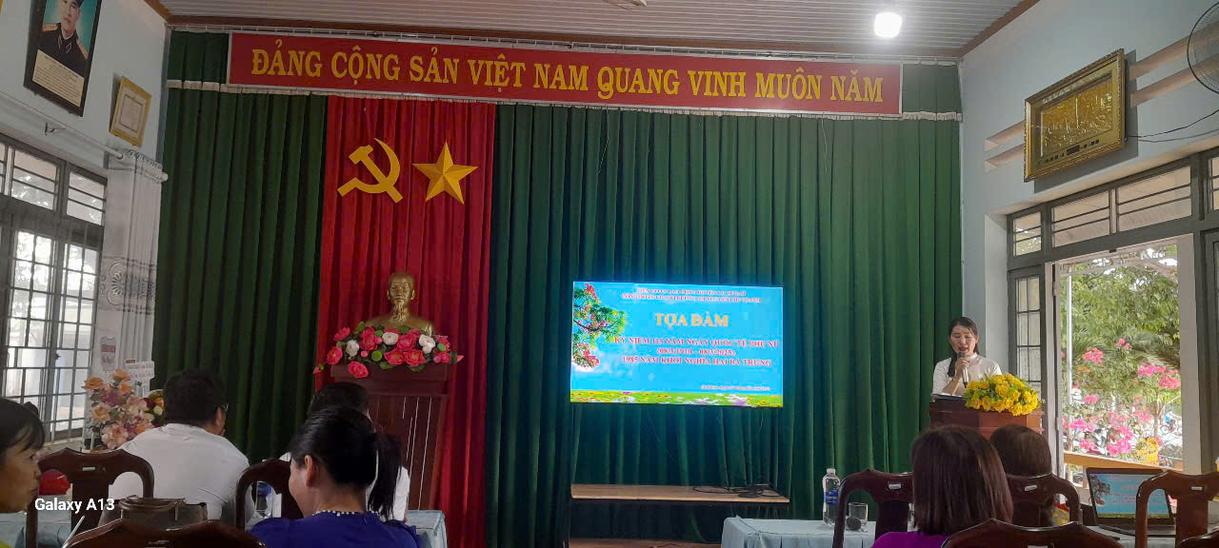
Tham dự buổi lễ tọa đàm cũng có hội CMHS tham dự và có những lẵng hoa tươi thắm mang tặng chúc mừng tất cả các cô giáo trong trường.
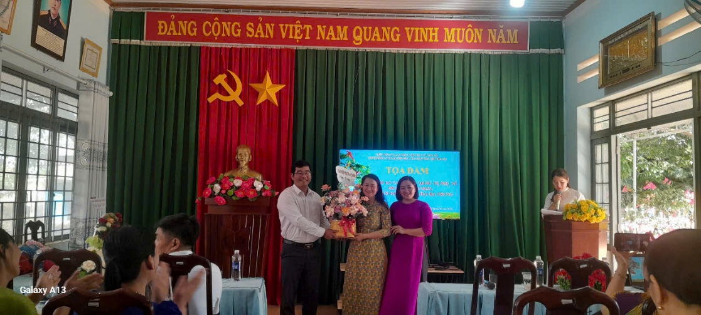
Các thầy giáo là Nam công của trường cũng rất chu đáo chuẩn bị những bó hoa tươi thắm mang đến tặng tất cả các cô giáo trong trường.
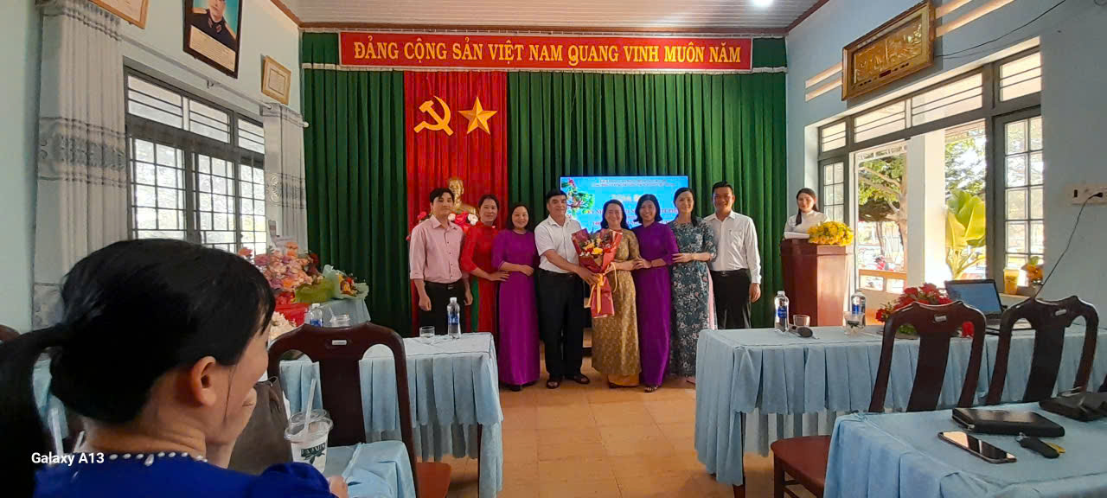
Những chùm ảnh với những nụ cười tươi tắn đã nói lên rằng, tất cả các cô đều thật tuyệt vời.

